Oefening 7: Containers en podman compose

Opmerking
Les eerst de volledige opgave voor je begint!

Inlevering
- U dient de oplossing van deze oefening zelf te maken en mee te brengen naar PE en (her)examen. Bewaar uw oefeningen in de cloud.

- Screenshots instellingen én screenshots resultaat zijn verplicht: in elk screenshot moeten jouw initialen staan tenzij het niet anders kan

  - Screenshots moeten duidelijk zijn!

- Maak gebruik van Server<je_eigen_initialen> en Client<je_eigen_intialen>.

- Fraude kan leiden tot 0 op PE/(her)examen.

OPGAVE
- Zonder containerfile of podman-compose.
Voer deze oefening uit door commando’s na elkaar uit te voeren.
Je moet vertrekken van ubi10/ubi-image.
Stel in dat jouw voor- en achternaam wordt toont door te surfen naar localhost:8080 op de containerhost.
Geef de container die je met portmapping aanmaakt de naam nginx<jevoornaam>.
De inhoud van de webpagina met je voor- en achternaam wordt getoond aan de hand van een gekoppeld volume (~/nginx<jeinitialen> op de container host).
Werk rootless.
Maak gebruik van het standaard rootless netwerk.
Toon uiteraard dat het werkt met curl.
Tip: maak eerst image met installatie nginx aan.

- Met containerfile.
Voor deze oefening maak je verplicht gebruik van Visual Studio Code.
Maak dezelfde oefening als oefening 1 maar maak gebruik van een containerfile om hetzelfde resultaat te bekomen.
De image die je aanmaakt krijgt als naam nginx-<jevoornaam>. De container noemt ook nginx-<jevoornaam>.
Opgelet: je moet nog altijd gebruik maken van een gekoppeld volume zodat de inhoud van de website kan veranderen wanneer de container draait (dynamisch binden).

- Met podman-compose.
Voor deze oefening maak je verplicht gebruik van Visual Studio Code.
Pas oefening 1 aan zodat alles wordt aangemaakt met podman-compose in combinatie met containerfile.
De image moet gebouwd worden via podman-compose.
Gebruik voor deze oefening onderstaande structuur (gebruik uiteraard dockerfile<jouweigenvoornaam>).
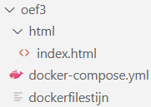
Gebruik dezelfde containernaam. Gebruik nu poort 9000 op de containerhost. Laat zeker een screenshot zoals onderstaande (niet vervaagd uiteraard).

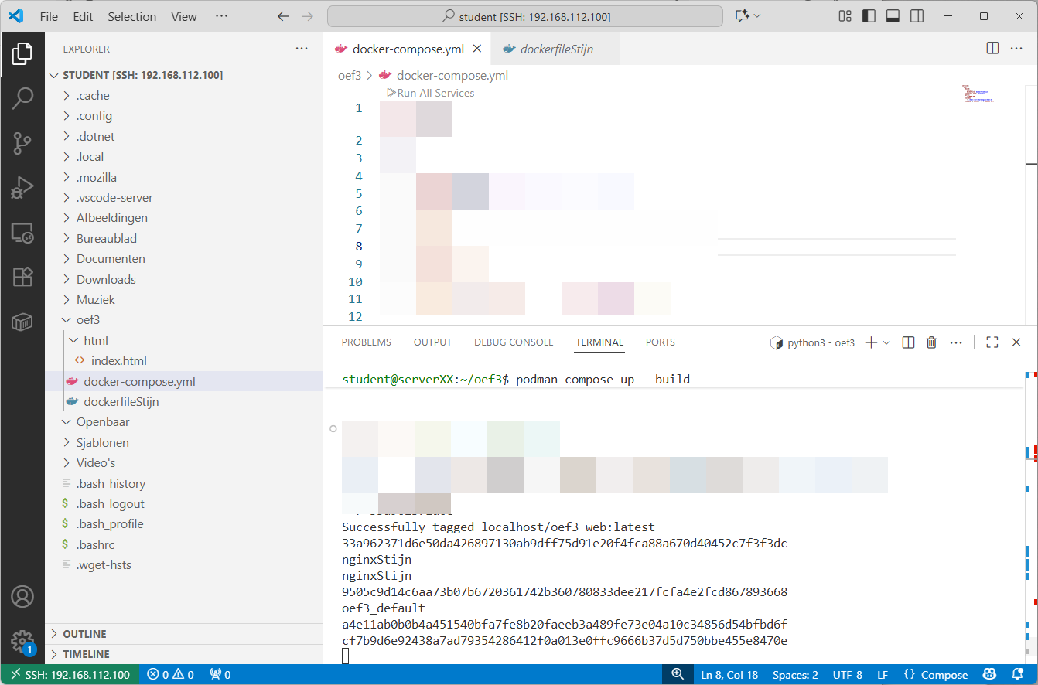
- Met podman-compose.
Pas oefening 3 aan zodat gebruik wordt gemaakt van een eigen netwerk (rootless).
Maak ook gebruik van Visual Studio Code.
Stel ook in dat de webpagina beschikbaar is vanaf je Windows 11 host. De container krijgt als IP 10.10.10.10. Maak uiteraard geen gebruik van de GUI.
Opgelet: je moet eerst een extern netwerk aanmaken!
- Schrijf een containerfile waarbij er een bestand /aanmaakdatum in de image wordt aangemaakt met als inhoud de datum wanneer het image is aangemaakt (maak gebruik van commando date) en je voor- en achternaam in het formaat zoals hieronder staat weergegeven.
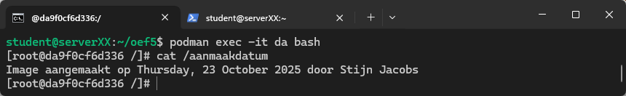
Je zorgt er uiteraard voor dat je eigen naam wordt weergegeven.
Baseer je op ubi10/ubi-image. De image die je aanmaakt moet dateimage<jeinitialen> noemen.
Een container afgeleid van deze image moet blijven draaien, ook als je de optie -it niet meegeeft aan het commando podman.
Test dit ook uit.

Veel succes!

